Защита проекта
Что мы Родиной зовём?
Дом, где мы с тобой живём,
И берёзки, вдоль которых
Рядом с мамой мы идём.
Что мы Родиной зовём?
Поле с тонким колоском,
Наши праздники и песни,
Тёплый вечер за окном.
Что мы Родиной зовём?
Всё, что в сердце бережём,
И под небом синим-синим
Флаг России над Кремлём.
Наша семья живет на улице с интересным названием - «Улица Специалистов». Конечно, в нашем селе есть и другие улицы с непонятными мне названиями, например, улица Советская, улица Комсомольская, улица Дорожников, но вопрос о названии нашей улицы не давал мне покоя, и я спросила у мамы, почему наша улица так называется.
Мама мне рассказала, что эта улица была построена для специалистов совхоза «Россия».
Мне стало интересно узнать:
1)Кого называют специалистом.
2)Когда была построена наша улица
3)Какие специалисты на ней жили раньше и сейчас.
А еще мне захотелось об этом рассказать своим одноклассникам.
Мы с мамой начали собирать сведения о жителях нашей улицы и их профессиях. Я нарисовала Я обратилась к бабушке - Бурмистровой Нине Михайловне, мама –к жительницам нашего села Бебениной Вере Михайловне и Пятковой Виктории Петровне, мой брат Паша сфотографировал дома, а Татьяна Александровна нашла материал о нашем селе в школьном музее. В результате у нас получился проект.
Тема : «Улица , на которой я живу»
Гипотеза: Раз улица называется «Улица Специалистов», значит, на ней жили какие-то специалисты».
Цель: Собрать материал о жителях нашей улицы и их профессиях.
Задачи:
1.Узнать, в каком году была построена наша улица.
2. Собрать материал о жителях нашей улицы.
3.Познакомить одноклассников и ребят других классов с сельскими профессиями.
Метод исследования: поиск, обобщение и систематизация материала.
Актуальность:
Очень важно для человека знать историю своего края, села, семьи. Это поможет узнать мир вокруг, найти свое место в жизни.
Недавно ребята нашего класса рисовали свою будущую профессию.
В нашем классе девочки хотят стать дизайнерами ногтей, медсестрами, продавцами , а мальчики - футболистами, военными, охранниками. А ведь мы живем в селе!
Президент Владимир Владимирович Путин на форуме сельхозпроизводителей сказал , что сельское хозяйство сейчас - модно.
Пока мы- первоклассники . Возможно, через 10 лет оно сельское возродится и сельскохозяйственные профессии снова будут нужны.

В Доме №1 жили семьи Дегтяревых и Ловцовых.
Дегтярев Федор Иосифович – работал секретарем парткома совхоза «Россия».,

Ловцова Ида Степановна -работала секретарем в приемной директора совхоза.
Ее муж- Ловцов Виктор Павлович работал механизатором -комбайнером, награжден орденом Трудового Красного Знамени, орденом Ленина.

Внук Дегтярева Федора Иосифовича Дегтярев Дмитрий Сергеевич в настоящее время занимает пост Министра сельского хозяйства Свердловской области

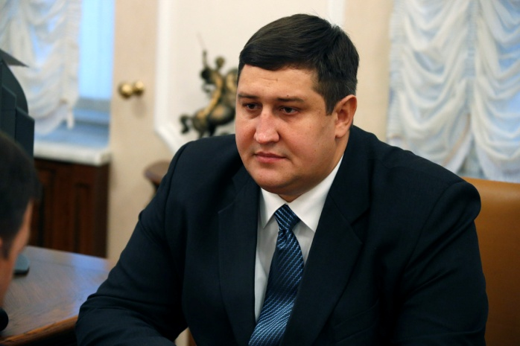

В доме №2 проживали:
Семьи Редниковых и Бастриковых
Редникова Полина Николаевна – директор совхоза.
Ее муж-Николай Иванович – главный ветврач района, ветеран Великой Отечественной Войны.
Валентина Григорьевна Бастрикова работала главным экономистом. Сейчас она на пенсии, по-прежнему живет в этом доме.
Ее муж Геннадий Иванович до 1988 года работал главный инженером.
В Доме№ 3
Проживали семья Коровиных и семья Сомовых.
Людмила Дмитриевна работала управляющей Покровским отделением, агрономом.

Валерий Васильевич работал механизатором—картофелеводом. Он имел самые высокие показатели в сборе картофеля.

Сомов Борис Антонович работал главным агрономом.

Нина Александровна – учитель начальных классов Покровской средней школы, Почетный гражданин Каменского района.

В Доме № 4 проживали семьи Ловцовых и Аввакумовых.
Ловцова Маргарита Ивановна работала экономистом. Она и сейчас живет в этом доме.

Ее муж Николай Михайлович был бригадиром в полеводческой бригаде.
Аввакумова Валентина Николаевна работала главным бухгалтером.
Ее муж Михаил Леонидович был механизатором.

В доме №7 проживала Улитина Мария Никандровна – главный бухгалтер после Аввакумовой Валентины Николаевны.

В доме № 5 проживала семья Стадухиных.
Стадухин Всеволод Григорьевич был директором совхоза, Он- герой социалистического труда.
Его жена Татьяна Захаровна работала заведующей столовой.

Сейчас в доме проживает семья Ладейщиковых: Вера Алексеевна – работала учителем начальных классов в Покровской средней школе,
Сергей Ефимович работал в совхозе «Россия»
С ними проживал отец Веры Алексеевны Гудин Алексей Федорович – участник Великой Отечественной войны.

В доме 6А проживают мои дедушка и бабушка и наша семья Аввакумовых.
Папа-Аввакумов Андрей Павлович.
Мама- Аввакумова Ирина Михайловна.
Мои братья- Паша. Алеша. Миша, Саша и я - Аввакумова Юля.

Мой дедушка Бурмистров Михаил Александрович работал главным энергетиком,
А бабушка Нина Михайловна работала главным ветврачом в совхозе «Россия».

До нас здесь проживал Кауров Владимир Филиппович – главный зоотехник.

В доме № 6 проживают :
Копырины Татьяна Петровна – бухгалтер, сейчас на пенсии.

Бахтерев Дмитрий Иванович – работал в строительном цехе, его жена Екатерина Яковлевна работала в доме быта швеей.

В Доме №8 проживала семья Дилей
Диль Амина Николаевна – работала инспектором отдела кадров, ее муж – работал в строительном цехе.

Собрав материал о жителях нашей улицы, я узнала многие сельскохозяйственные профессии : механизатор, ветврач, агроном, зоотехник и другие.

В школьном музее мы узнали, что улица Специалистов была построена в 1973 году для специалистов совхоза «Россия».

Из толкового словаря Ожегова я узнала, что специалист –это работник в области какой-нибудь определенной специальности.

Совхоз-это государственное сельскохозяйственное предприятие. Наш совхоз назывался «Россия».

На нашей улице всего 7 домов.
Моя бабушка Нина Михайловн, дедушка Михаил Александрович вот что мне рассказали.

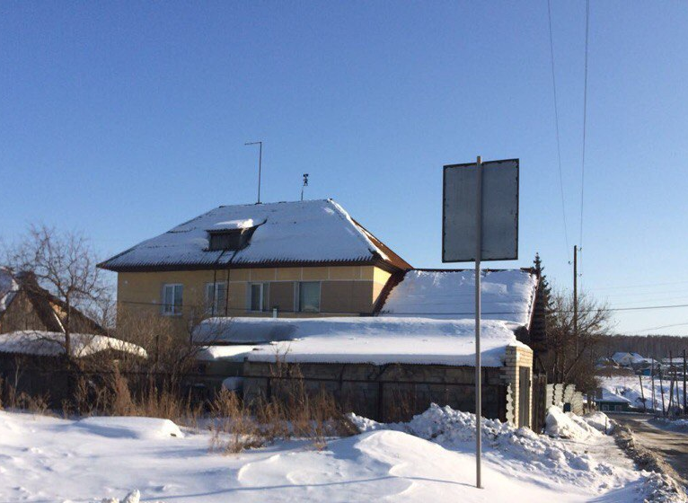
В Доме №1
жили Дегтярев Федор Иосифович –работал секретарем парткома совхоза «Россия».,

Ловцова Ида Степановна-работала секретарем в приемной директора совхоза.
Ловцов Виктор Павлович работал механизатором -комбайнером, награжден орденом Трудового Красного Знамени, орденом Ленина.

Секретарь- это человек, который выполняет поручения, решает текущие вопросы.

В желтом поле
Корабль плывет.
Зерна собирает,
В кузов насыпает»
Что это? Это комбайн.

Механизатор-это человек, который трудится на сельскохозяйственной технике. Виктор Павлович работал на комбайне.
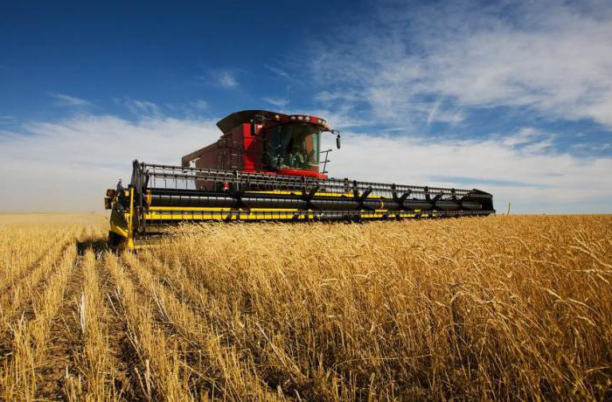

Внук Дегтярева Федора Иосифовича Дегтярев Дмитрий Сергеевич в настоящее время занимает пост Министра сельского хозяйства Свердловской области

Дегтярев Дмитрий Сергеевич

.
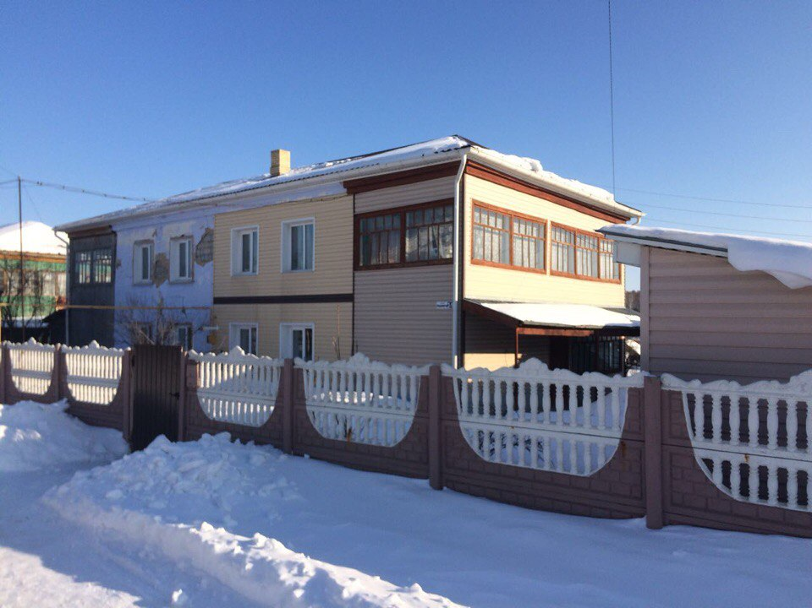

В доме №2 проживали:
Семьи Редниковых и семья Бастриковых
Редникова Полина Николаевна – директор совхоза.
Николай Иванович – главный ветврач района, ветеран Великой Отечественной Войны.

Директор совхоза- это руководитель совхоза.

Ветврач--это ветеринарный врач, он лечит домашних, диких, сельскохозяйственных животных.

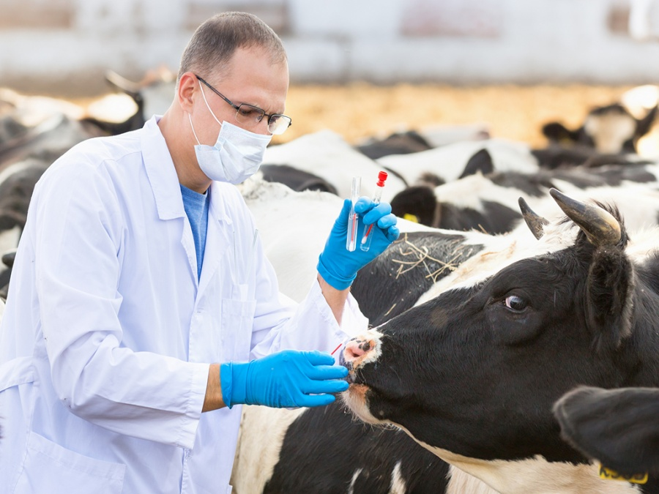

Валентина Григорьевна Бастрикова работала главным экономистом. Сейчас она на пенсии, по-прежнему живет в этом доме.

Геннадий Иванович до 1988 года работал главный инженером.

Экономист – это человек, который работает с финансами (деньгами), рассчитывает хозяйственную деятельность, чтобы доходы были выше, чем расходы.



Инженер- это специалист с техническим образованием.
Главный инженер следит за исправностью тракторов и комбайнов.

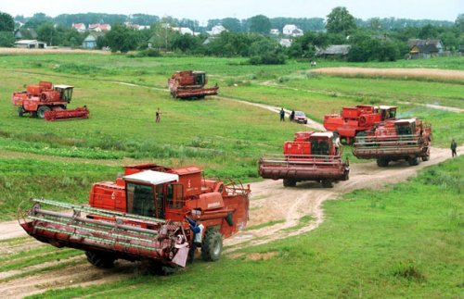

В Доме№ 3
Проживали семья Коровиных и семья Сомовых.
Людмила Дмитриевна Коровина работала управляющей Покровским отделением, агрономом.

Снег весной ещё не стаял,
Семена я проверяю.
И планирую при этом
Где и что посеем летом.
Есть редиска, лук, укроп.

Будет целый огород.
И конечно я мечтаю
О хорошем урожае
Он приносит радость в дом.
Я, ребята ... (АГРОНОМ)

Валерий Васильевич работал механизатором—картофелеводом. Он имел самые высокие показатели в сборе картофеля.

Агроном управляет трудом механизаторов для получения хорошего урожая.
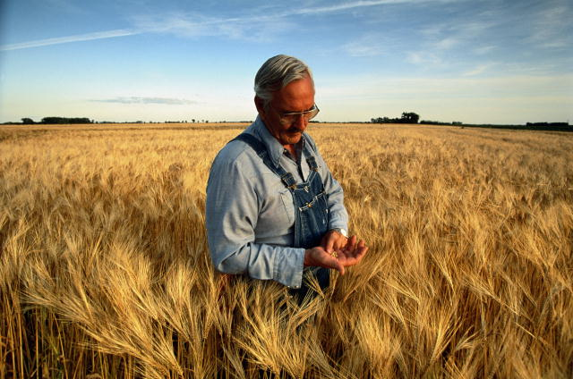

Механизатор-картофелевод-механизатор, который занимается выращиванием картофеля.
Сомов Борис Антонович работал главным агрономом.

Нина Александровна – учитель начальных классов Покровской средней школы, Почетный гражданин Каменского района.

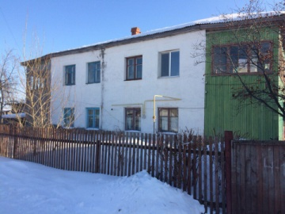

В Доме № 4 проживали семьи Ловцовых и Аввакумовых.
Ловцова Маргарита Ивановна работала экономистом. Она и сейчас живет в этом доме.

Ее муж Николай Михайлович был бригадиром в полеводческой бригаде.

Полеводство-это разведение полевых культур : зерновых, кормовых, картофеля.
Бригадир-это руководитель.
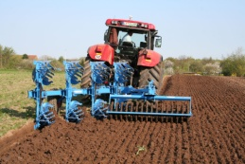
Аввакумова Валентина Николаевна работала главным бухгалтером.
Ее муж Михаил Леонидович был механизатором.

Бухгалтер – это специалист по учету денежных средств.

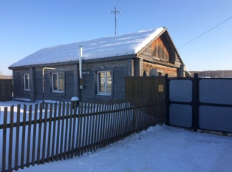

В доме №7 проживала Улитина Мария Никандровна – главный бухгалтер

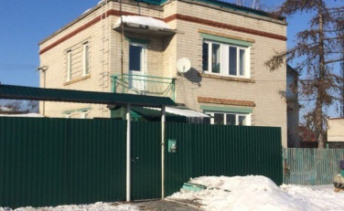

В доме № 5 проживала семья Стадухиных. Всеволод Григорьевич был директором совхоза.
Он- герой социалистического труда.

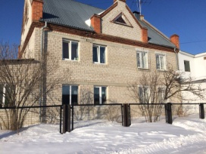
В доме 6А проживают мои дедушка и бабушка и наша семья Аввакумовых.
Папа-Аввакумов Андрей Павлович.
Мама- Аввакумова Ирина Михайловна.
Мои братья- Паша. Алеша. Миша, Саша и я -Аввакумова Юля.

Мой дедушка Бурмистров Михаил Александрович работал главным энергетиком,
А бабушка Нина Михайловна работала главным ветврачом в совхозе «Россия».

Энергетик-это человек, который ведет расчет потребления электроэнергии .

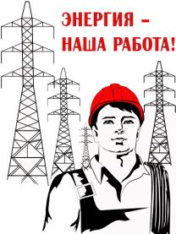

Есть на ферме человек, знает он тут больше всех
Как правильно коров доить
И когда их покормить.
Меню – рацион он грамотно составит
Подскажет, то иль это в кормушку добавить.
Узнает, как живут телятки
Коровок маленькие ребятки.
Как они растут – проверит.
Ведь не каждому их можно доверить.
Зоотехник занимается распределением пастбищ, обеспечивает необходимые условия для содержания животных

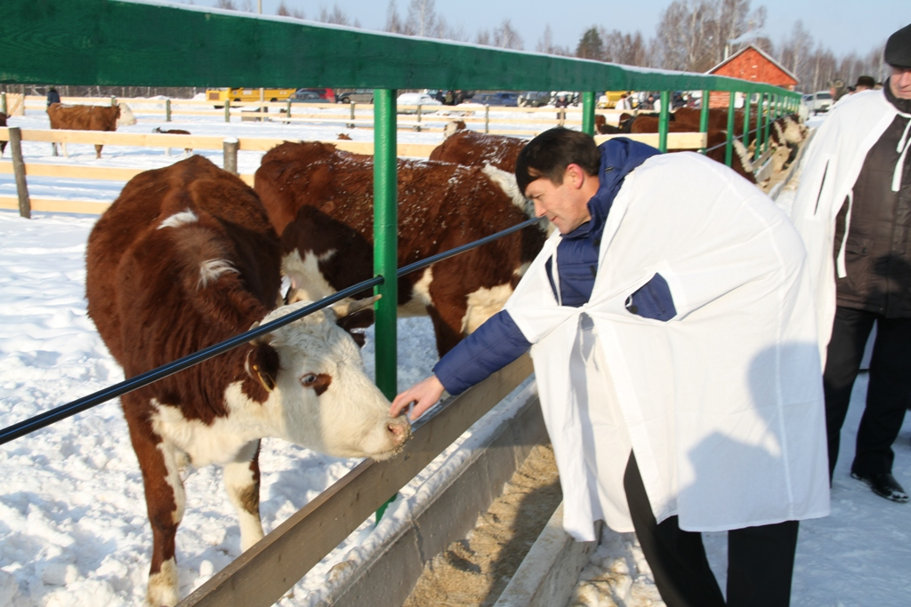

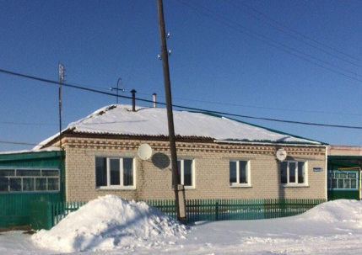

В доме № 6 проживают
Копырины Татьяна Петровна – бухгалтер, сейчас на пенсии.

Бахтерев Дмитрий Иванович – работал в строительном цехе, его жена Екатерина Яковлевна работала в доме быта швеей.
Стройцех - строительный цех, здесь работают с деревом, изготавливают доски, брус для строительства.
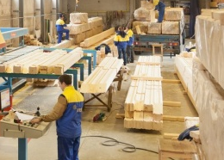

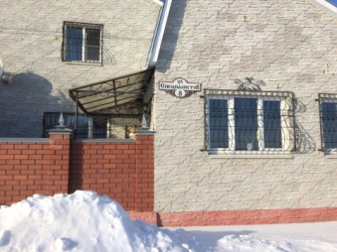

В Доме №8 проживала семья Дилей
Диль Амина Николаевна – работала инспектором отдела кадров, ее муж – работал в строительном цехе.

ВОТ сколько нового и интересного я узнала про свою улицу!

Собирая материал к проекту, я сделала следующие выводы:

1.Не зря наша улица называется улицей Специалистов , на ней действительно проживали специалисты совхоза «Россия .-люди , специальности которых были очень нужными для ведения такого крупного сельскохозяйственного предприятия.

2.Я узнала много сельских профессий, о которых раньше даже не слышала, например, механизатор, ветеринарный врач, зоотехник, экономист, энергетик и многие другие.

Кстати, недавно ребята нашего класса рисовали свою будущую профессию.
В нашем классе девочки хотят стать дизайнерами ногтей, медсестрой, продавцом, а мальчики -футболистами, военными, охранниками.

Я думаю, что наше село в будущем снова станет крупным сельскохозяйственным предприятием, и мы получим сельские профессии и останемся жить и работать в своем родном селе Покровском.
3. А чтобы наша улица Специалистов и другие улицы нашего села были чистыми и красивыми мы с мамой и бабушкой садим цветы, а еще мои бабушка и дедушка посадили здесь деревья.
Жалко, что дети и взрослые засоряют нашу улицу бумагой, пластиковыми бутылками.
И мы весной и осенью собираем мусор.

Спасибо за внимание!

